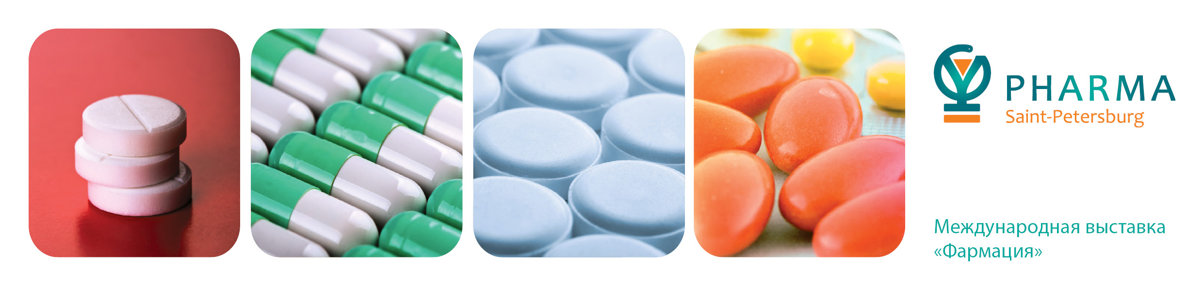

C 11 по 13 октября 2017 года в Санкт-Петербурге, в КВЦ «ЭКСПОФОРУМ» состоится 5-я Международная выставка лекарственных препаратов, пищевых и биологически активных добавок «Фармация».

Участники выставки – производители и дистрибьюторы:

• Лекарственных препаратов
• Биологически активных добавок и витаминно-минеральных комплексов
• Фармацевтических ингредиентов и ферментных препаратов
• Диетических продуктов

Посетители выставки: представители аптечных и медицинских учреждений, а также компаний-дистрибьюторов лекарственных препаратов, пищевых и биологически активных добавок, заинтересованные в поиске поставщиков фармацевтической продукции.

Цифры и факты выставки 2016 года:

- 65% участников нашли новых клиентов / партнеров
- 70% участников изучили спрос на новый продукт / услугу
- 75% участников планируют принять участие в выставке 2017 года
- 60% участников повысили узнаваемость бренда продукции
- 90% посетителей обладают полномочиями для принятия решений о закупках или влияют на них

Ежегодно в рамках выставки проходит конференция «Актуальные вопросы фармации».
Конференция проходит при официальной поддержке Фармацевтической Ассоциации Санкт-Петербурга и Северо-Запада России.

Выставка «Фармация» в 2017 году также пройдет в рамках Петербургского международного форума здоровья, что обеспечит полное погружение в профессиональную атмосферу. Официальную поддержку форуму окажет Министерство здравоохранения РФ, Министерство промышленности и торговли РФ, ФАНО России, Комитет по промышленной политике и инновациям Санкт-Петербурга, Комитет по здравоохранению Санкт-Петербурга, профильные союзы, ассоциации и кластеры.

